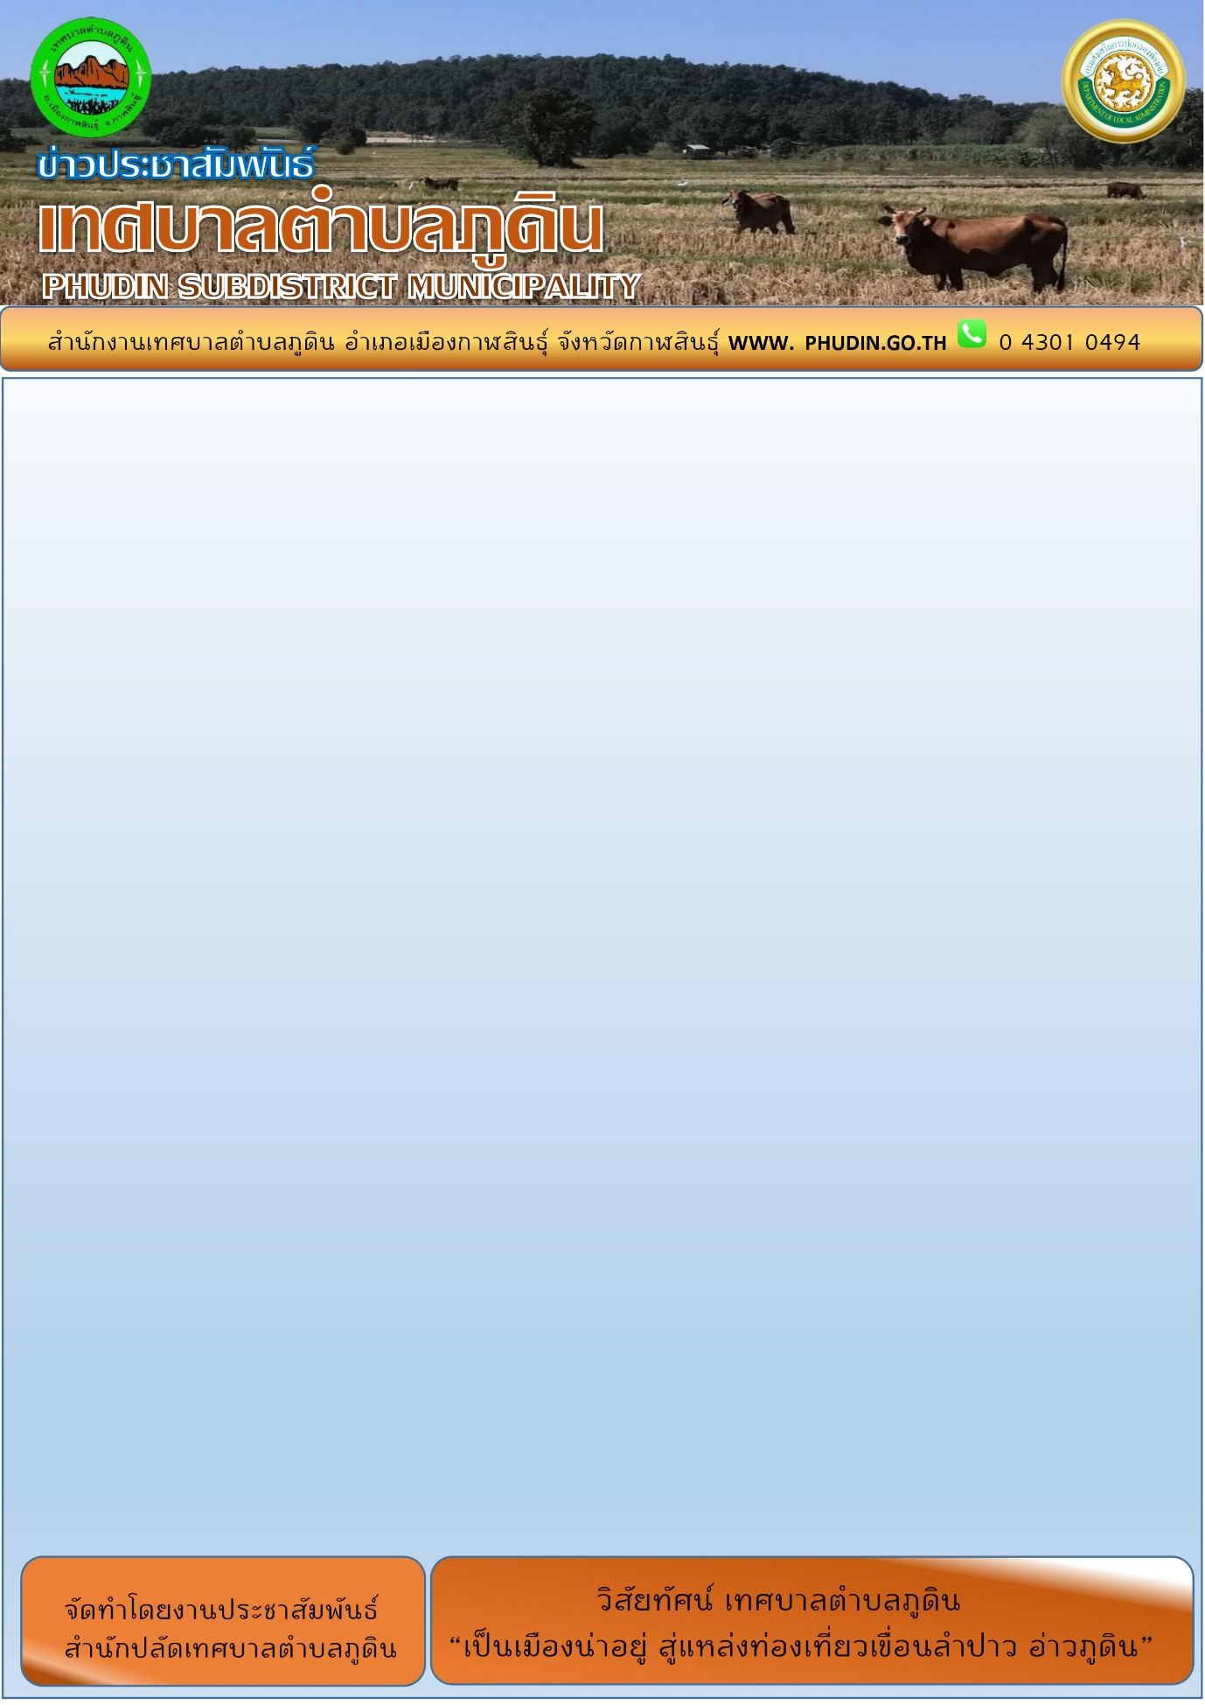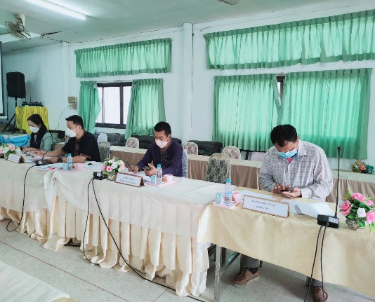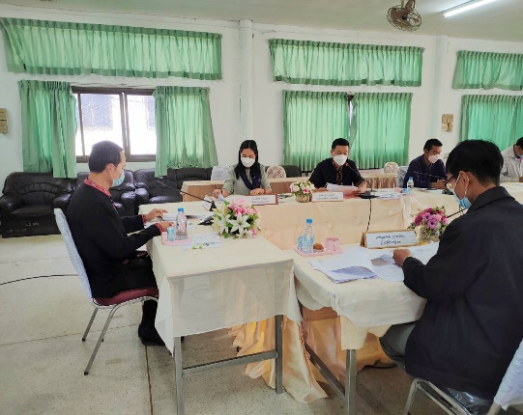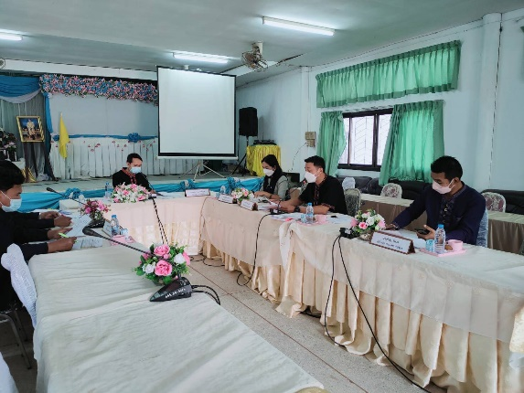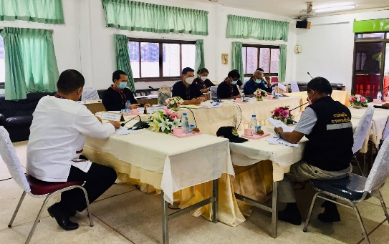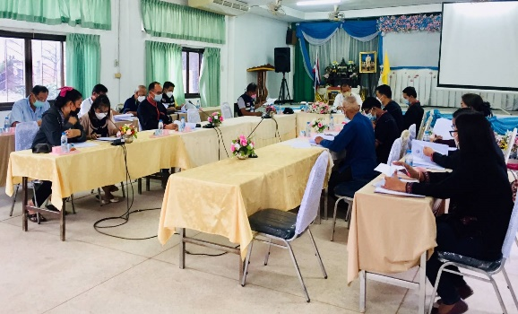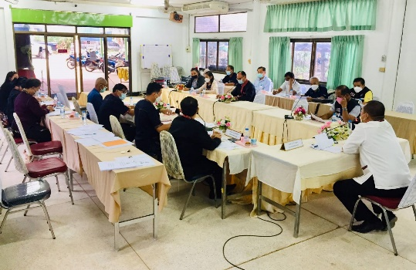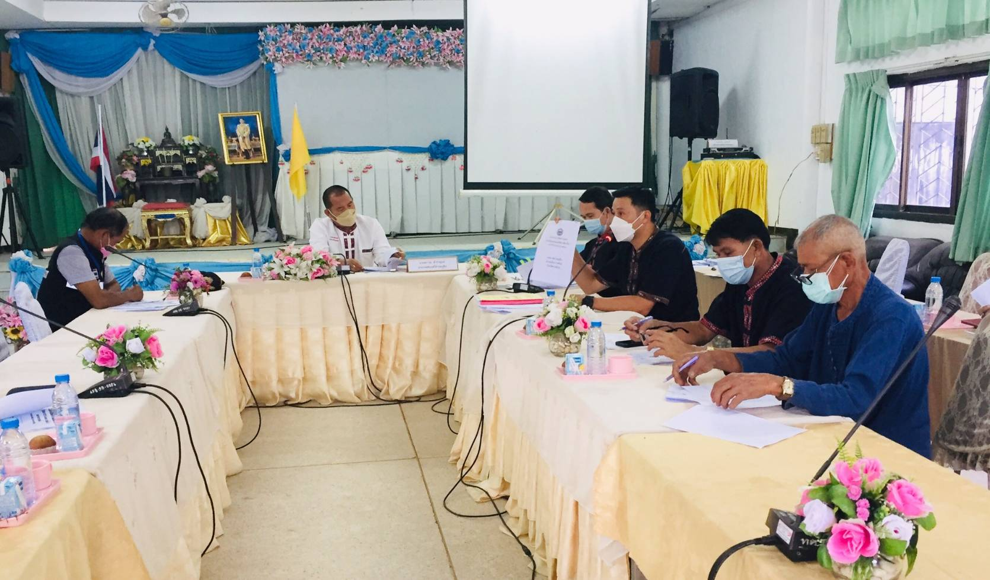

วันที่ ๔ กุมภาพันธ์ ๒๕๖๕ นายศราวุธ สำราญมล นายกเทศมนตรีตำบลภูดิน ได้เป็นประธาน

ในการประชุมคณะกรรมการพัฒนาเทศบาลตำบลภูดิน

วันที่ ๔ กุมภาพันธ์ ๒๕๖๕ นายสุวิทย์ บุญสวัสดิ์กุลชัย ปลัดเทศบาลตำบลภูดิน ประธานคณะกรรมการสนับสนุน ได้ดำเนินการประชุมคณะกรรมการสนับสนุนแผน